PONTIFICIA UNIVERSIDAD CATÓLICA DEL PERÚ

FACULTAD DE CIENCIAS E INGENIERÍA



PRIMER SEMESTRE 2026

Informe Final
Curso:
Arquitectura Empresarial

Horario:
0981

Grupo:
1

Elaborado por:

Alvites Galarza, Lucas Mattias (20221943)

Zinanyuca Huillca, Gandy Margoreth (20220256)

Jimenez Guerrero, Omar Fernando (20216287)

Changa Gomero, Carlos David (20216814)

Chamorro Cayetano, Jorge Josue (20206234)

Valdivia Acosta, Romina Fernanda (20181663)

Docente:
Mag. Carlos Chávez Broncano

Lima, 17 de Noviembre del 2026

Contenido
Resumen Ejecutivo 3
Índice General 3
1. CORRECCIONES AL ENTREGABLE PARCIAL 3
2. SELECCIÓN DE PROBLEMAS A SER RESUELTOS (Mínimo 2 problemas) 3
2.1. Problema 1 3
2.1.1. Narración del problema 3
2.1.2. Clasificación 3
2.2. Problema 2 3
2.2.1. Narración del problema 3
2.2.2. Clasificación 3
3. ARQUITECTURA FUTURA (TO BE) 3
3.1. Negocios 3
3.2. Aplicaciones 3
3.3. Datos 3
3.4. Infraestructura 3
4. ARQUITECTURA TRANSITION 4
5. ROADMAP 4
Referencias 5
Anexos 5

Resumen Ejecutivo

Índice General

CORRECCIONES AL ENTREGABLE PARCIAL

Correcciones al avance del Trabajo integrador. Colocar como objeto word todo el documento del entregable parcial.

SELECCIÓN DE PROBLEMAS A SER RESUELTOS (Mínimo 2 problemas)

Problema 1

Narración del problema
Describir en que consiste el problema y cuando ocurre. Se debe responder porque es importante resolverlo

Clasificación
Clasificar si es un problema del negocio (procesos, personas) o TI (sistemas de información, infraestructura, datos)

Problema 2

Narración del problema
Describir en que consiste el problema y cuando ocurre. Se debe responder porque es importante resolverlo

Clasificación
Clasificar si es un problema del negocio (procesos, personas) o TI (sistemas de información, infraestructura, datos)

ARQUITECTURA FUTURA (TO BE)

Negocios
Identificar y resaltar la(s) actividad(es) clave(s) del value stream que son mejoradas en la arquitectura futura.

Aplicaciones
Identificar y resaltar todas las aplicaciones o módulos que soportan el nuevo proceso de negocio (diferenciar frontoffice/integración/backoffice). Resaltar las nuevas aplicaciones o módulos que se han incluido

Datos
Identificar y resaltar todas las entidades de datos que soportan el nuevo proceso de negocio. Resaltar las nuevas entidades de datos o entidades de datos que se han extendido a nivel de atributos.

Infraestructura
Identificar y resaltar todos los elementos de infraestructura donde se aloja la aplicación y como se comunica con el ecosistema de la organización. Resaltar los elementos de infraestructura que se han incluido.

Diagrama referencial (No Exhaustivo)
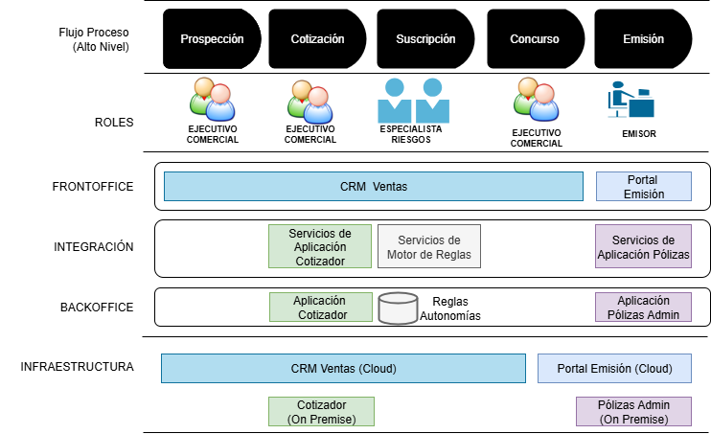

ARQUITECTURA TRANSITION
Analizar y mostrar al menos una iteración previa de la arquitectura para lograr a la arquitectura futura.
Diagrama referencial (No Exhaustivo)
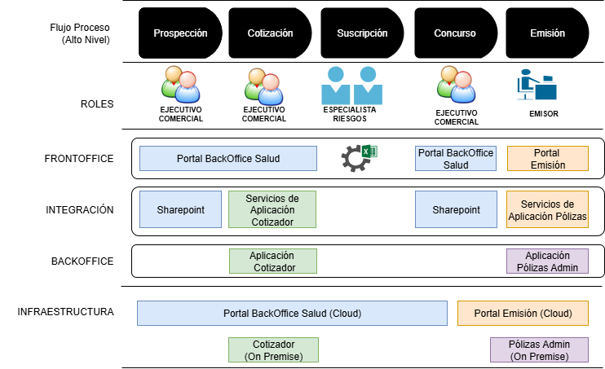

ROADMAP
Se muestran los hitos importantes de revisión en el plan de trabajo que asegura el cumplimiento de la arquitectura definida. Se muestra el plan de trabajo en base a los ABB (architecture building blocks) según secuencia y dependencias.
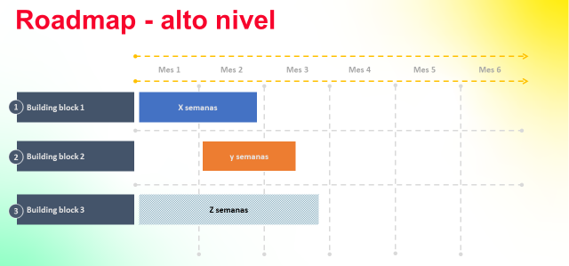

Referencias
Acá colocarán las referencias relacionadas con las investigaciones sobre el sector y procesos realizadas en el levantamiento de información.

Anexos
Como anexos deberán ser presentados a modo de evidencias, copias de los principales formatos, diagramas, reportes o cualquier otro material pertinente utilizado por la organización.
Anexo 1: Participación del equipo de trabajo:
Apellidos y nombres del alumno | Detalle de la participación
Salas Castro Pedro Manuel | - Desarrolló la caracterización del proceso 1.  - Contribuyó al desarrollo del flujograma del proceso 2.  - Planteó 2 mejoras al proceso 1.

Consideraciones:
- La calidad del informe y de la exposición tendrá un peso en la la nota del trabajo.
- Los formatos y flujos deben visualizarse en una sola cara y de forma legible. En caso alguno de ellos sea de gran tamaño insertarlo como objeto y adjuntar un archivo pdf adicional al informe con el contenido del flujo.

